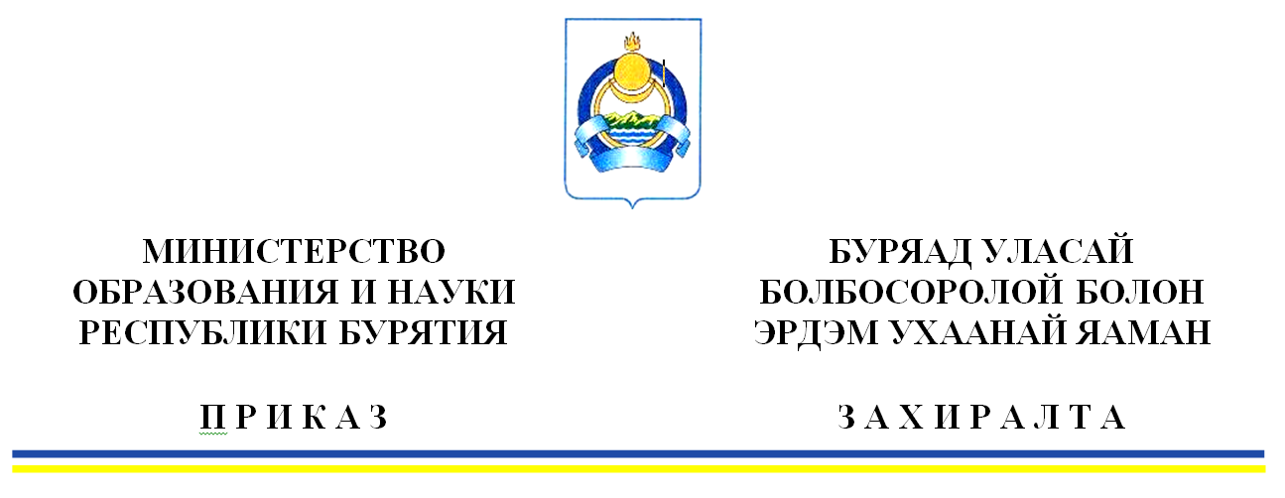

|  |
| --- |
| «__» __________20____ г. № __________  г. Улан-Удэ |
| О проведении основного периода государственной итоговой аттестации по образовательным программам основного общего образования в Республике Бурятия в 2025 году |

В соответствии с Порядком проведения государственной итоговой аттестации по образовательным программам основного общего образования, утвержденного приказом Министерства просвещения Российской Федерации и Федеральной службы по надзору в сфере образования и науки от 04.04.2023 № 232/551, приказом Минобрнауки РБ от 17.01.2025 № 61 «О проведении государственной итоговой аттестации по образовательным программам основного общего образования в Республике Бурятия в 2025 году», в целях обеспечения координации работ по организации и проведению основного периода государственной итоговой аттестации по образовательным программам основного общего образования в 2025 году на территории Республики Бурятия, п р и к а з ы в а ю:

1. Провести в 2025 году государственную итоговую аттестацию по образовательным программам основного общего образования по предметам: русский язык, математика, информатика, обществознание, химия, литература, история, биология, физика, география, иностранные языки (английский язык, французский языку, немецкий язык, испанский язык), бурятский язык, бурятская литература, эвенкийский язык в сроки, установленные единым расписанием и Порядком проведения государственной итоговой аттестации по образовательным программам основного общего образования.
2. Отделу дошкольного и общего образования (Е.В. Тулаева) организовать работу по подготовке и проведению основного периода основного государственного экзамена (далее-ОГЭ) и государственного выпускного экзамена (далее-ГВЭ) в 2025 году с использованием технологии 2.1 во всех пунктах проведения экзаменов на территории Республики Бурятия.

3. ГБУ «РЦОИ и ОКО» (Чимитова Д.К.), обеспечить:

- организационно-технологическое сопровождение подготовки и проведения основного периода ОГЭ и ГВЭ

- информационную безопасность на всех этапах проведения основного периода ЕГЭ и ГВЭ

4. Руководителям органов местного самоуправления, осуществляющим управление в сфере образования, обеспечить:

- условия для подготовки и проведения основного периода ОГЭ и ГВЭ в муниципальных образованиях в пунктах проведения экзаменов (далее-ППЭ);

- штаб ППЭ компьютером и принтером для расшифровки и печати ЭМ на бумажных носителях для передачи экзаменационных материалов в ППЭ в электронном и зашифрованном виде посредством сети «Интернет» и (или) посредством защищенной информационно-телекоммуникационной сети и (или) на электронных носителях в зашифрованном виде; компьютером и сканером для сканирования ЭР участников ГИА;

- необходимыми расходными материалами: картриджами, бумагой, ВДП, справочными материалами;

- бесперебойное электроснабжением за основной период ОГЭ и ГВЭ;

- обеспечить доставку участников ГИА к пункту проведения экзаменов и обратно в соответствии с утвержденным распределением участников;

- информационную безопасность на всех этапах проведения основного периода ОГЭ и ГВЭ

5. Руководителям общеобразовательных организаций:

- направить приказами своих работников в качестве руководителей и организаторов ППЭ, членов ГЭК, предметных комиссий, конфликтной комиссии, технических специалистов и ассистентов для выполнения работ по организации и проведению основного периода ОГЭ и ГВЭ;

- под подпись проинформировать работников, привлекаемых к проведению ОГЭ и ГВЭ, с инструкциями, о сроках, местах и порядке проведения ГИА, об основаниях для удаления из ППЭ, о применении мер дисциплинарного и административного воздействия в отношении лиц, привлекаемых к проведению ГИА и нарушивших порядок проведения ГИА (Приложение 1);

- обеспечить сохранность и работоспособность оборудования, переданного в образовательные организации для проведения ГИА, и своевременную техническую подготовку к каждому экзамену не ранее чем за 5 календарных дней, но не позднее 16:00 по местному времени календарного дня,

предшествующего экзамену, и до проведения контроля технической готовности;

- обеспечить контроль технической готовности ППЭ не ранее чем за 2 рабочих дня, но не позднее 16:00 по местному времени календарного дня, предшествующего экзамену;

- обеспечить контроль над скачиванием ключа не ранее 9:30 и не позднее 10:00;

- обеспечить начало экзамена не ранее 10:10 и не позднее 11:00;

- обеспечить завершение экзамена не ранее 10:30 и не позднее 16:30;

- обеспечить своевременную передачу бланков не ранее 11:00 и не позднее 19:00.

- информационную безопасность на всех этапах проведения основного периода ОГЭ и ГВЭ.

6. Контроль за исполнением настоящего приказа оставляю за собой.

Министр В.А. Поздняков

исп. Тулаева Е.В., тел.: 21-48-92

Приложение № 1

к приказу Минобрнауки РБ

от «_____»_______________2025 № _________

**Лист ознакомления**

1. Я_________________________________________________________ (ФИО привлекаемого работника*)

______________________________________________________________

(Должность в период проведения ГИА)

_______________________________________________________________

(Наименование образовательной организации)

_______________________________________________________________

(района, города)

настоящим подтверждаю, что ознакомлен:

1. Порядком проведения государственной итоговой аттестации по образовательным программам основного общего образования, утверждённого приказом Министерства просвещения РФ и Рособрнадзора 04.04.2023 № 232/551;
2. Единым расписанием и продолжительностью проведения основного государственного экзамена по каждому учебному предмету, требований к использованию средств обучения и воспитания при его проведении в 2025 году, утверждённого приказом Министерства просвещения РФ и Рособрнадзора 11.11.2024 №788/2090;
3. Единым расписанием и продолжительностью проведения государственного выпускного экзамена по образовательным программам основного общего и среднего общего образования по каждому учебному предмету, требований к использованию средств обучения и воспитания при его проведении в 2025 году, утверждённого приказом Министерства просвещения РФ и Рособрнадзора от 11.11.2024 № 789/2091;
4. Приказом Минобрнауки РБ от 19.02.2025 № 245 «Об установлении минимального количества баллов ОГЭ и ГВЭ ГИА – 9 в 2025 году»;
5. Приказом Минобрнауки РБ от 17.01.2025 № 61 «О проведении государственной итоговой аттестации по образовательным программам основного общего образования в Республике Бурятия в 2025 году»;
6. Санитарными правилами Санитарные правила СП 2.4.3648-20 «Санитарно-эпидемиологические требования к организациям воспитания и обучения, отдыха и оздоровления детей и молодежи», утвержденные постановлением Главного государственного санитарного врача Российской Федерации от 28 сентября 2020 г. № 28 (зарегистрированы Министерством юстиции Российской Федерации 18 декабря 2020 г., регистрационный № 61573);
7. Инструкциями для лиц, привлекаемых к проведению ОГЭ И ГВЭ в ППЭ.

____________________ /_____________________/

(подпись работника) (расшифровка подписи)

1. Об административной ответственности, предусмотренной ч.4 ст.19.30 Ко АП РФ, за умышленное искажение результатов государственной итоговой аттестации, а также за нарушение установленного законодательством об образовании порядка проведения государственной итоговой аттестации **предупреждён**.

_____________________ /_____________________/

(подпись работника) (расшифровка подписи)

*Работник образовательной организации, медицинский работник, сотрудник полиции